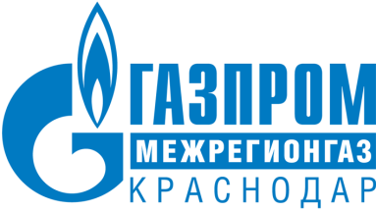

ПРЕСС-РЕЛИЗ

27.01.2026
г. Краснодар
«Газпром межрегионгаз Краснодар» взыскал более 1,4 млрд рублей задолженности в 2025 году
В 2025 году «Газпром межрегионгаз Краснодар» продолжил системную работу по снижению дебиторской задолженности потребителей природного газа. В рамках претензионно-исковой деятельности с должников Краснодарского края взыскано свыше 1,4 млрд рублей, из которых около 1 млрд рублей — с физических лиц и порядка 400 млн рублей — с юридических лиц.
За отчетный период в адрес неплательщиков — юридических лиц — было направлено более 19 тысяч претензий на сумму 3,4 млрд рублей, в адрес физических лиц — свыше 580 тысяч претензий на общую сумму более 3,8 млрд рублей.
В судебные органы компания направила 162 исковых заявления в отношении юридических лиц на сумму 522 млн рублей, а также 25 274 исковых заявления к физическим лицам на сумму свыше 444 млн рублей.
По результатам рассмотрения дел судами вынесено 133 решения в пользу газовой компании по юридическим лицам и 15 603 решения — по физическим лицам.
ООО «Газпром межрегионгаз Краснодар» в полном объеме исполняет обязательства по поставке природного газа и рассчитывает на ответственное отношение потребителей к соблюдению условий договоров, прежде всего в части своевременной оплаты.
«Наша компания добилась значимых результатов в части снижения дебиторской задолженности за счёт последовательного применения правовых механизмов, что подтверждает эффективность выстроенной претензионно-исковой работы как в отношении юридических, так и физических лиц. «Газпром межрегионгаз Краснодар» строго исполняет договорные обязательства и ожидает от потребителей неукоснительного соблюдения условий договоров, включая своевременную и полную оплату поставленного газа», — отметил заместитель генерального директора по правовым вопросам «Газпром межрегионгаз Краснодар» Олег Корж.

